房地产司法鉴定
估价报告

估价项目名称：成英菊、张万明共有的位于安康市汉滨区新城办陈家沟三组8幢房产司法鉴定评估
估价委托人：安康市汉滨区人民法院
房地产估价机构：陕西中大房地产评估有限责任公司
注册房地产估价师：张武龙（注册号6120030050）
张建民（注册号3320090004）
估价报告出具日期：2021年07月21日
估价报告使用期限：2021年07月21日至2022年07月20日
估价报告编号：陕中大房估字[2021] ZDSF-029号

致估价委托人函

安康市汉滨区人民法院：
根据《安康市汉滨区人民法院委托书》（（2021）陕0902执483号）委托，我公司按照国家规定的技术标准和程序，在合理的假设下，对成英菊、张万明共有的位于安康市汉滨区新城办陈家沟三组8幢房产（以下简称估价对象）的市场价值进行了专业分析、测算和判断（包含该房产所占有的国有土地使用权价格），现已完成评估工作，特此函告如下：
估价目的：司法鉴定，即为人民法院办理案件提供涉案房地产的市场价值参考；
估价对象：成英菊、张万明共有的位于安康市汉滨区新城办陈家沟三组8幢房产，建筑面积为2415.23平方米，房屋所有人为成英菊、张万明；
价值时点：2021年05月28日；
价值类型：房地产市场价值；
估价方法：比较法；
估价结果：市场价值总额为人民币壹仟叁佰伍拾陆万捌仟柒佰陆拾贰元整（RMB13568762元），折合建筑面积单价5618元/平方米。
特别提示：本估价报告及估价结果的使用受到已载明的估价假设和限制条件的限制。本估价结论为不考虑抵押、查封影响下完全权利价值。本估价报告的使用期限为自报告出具之日起一年，本估价报告的异议期为自报告出具之日起十日。

法人代表（盖章）：

陕西中大房地产评估有限责任公司
2021年07月21日
目 录
注册房地产估价师声明………………………………………………………………………1
估价的假设和限制条件………………………………………………………………………2
（一）一般假设…………………………………………………………………………………………2
（二）未定事项假设……………………………………………………………………………………2
（三）背离事实假设……………………………………………………………………………………2
（四）不相一致假设……………………………………………………………………………………2
（五）依据不足假设……………………………………………………………………………………3
（六）估价报告使用限制………………………………………………………………………………3
（七）其他需要说明的事项……………………………………………………………………………3
房地产估价结果报告…………………………………………………………………………5
（一）估价委托人………………………………………………………………………………………5
（二）房地产估价机构…………………………………………………………………………………5
（三）估价目的…………………………………………………………………………………………5
（四）估价对象…………………………………………………………………………………………5
（五）价值时点…………………………………………………………………………………………8
（六）价值类型…………………………………………………………………………………………8
（七）估价原则…………………………………………………………………………………………9
（八）估价依据…………………………………………………………………………………………9
（九）估价方法………………………………………………………………………………………10
（十）估价结果………………………………………………………………………………………10
（十一）注册房地产估价师…………………………………………………………………………11
（十二）实地查勘期…………………………………………………………………………………11
（十三）估价作业期…………………………………………………………………………………11
（十四）估价报告使用期限…………………………………………………………………………11
附 件
附件一、《安康市汉滨区人民法院委托书》（（2021）陕0902执483号）；
附件二、《陕西省安康市汉滨区人民法院民事裁定书》（（2020）陕0902民初2836号）（复印件）；
附件三、《不动产登记证明》（陕（2017）安康市不动产证明第0006639号）；
附件四、估价对象位置示意图；
附件五、估价对象现状照片及周围景观照片；
附件六、房地产估价机构营业执照和年度提交报告书（复印件）；
附件七、房地产估价机构资质证书（复印件）；
附件八、注册房地产估价师注册证书（复印件）。

估 价 师 声 明
我们根据自己的专业知识和职业道德，在此郑重声明：
（一）注册房地产估价师在本估价报告中对事实的说明是真实和准确的，没有虚假记载、误导性陈述和重大遗漏。
（二）本估价报告中的分析、意见和结论是注册房地产估价师独立、客观、公正的专业分析、意见和结论，但受到本估价报告中已说明的估价假设和限制条件的限制。
（三）注册房地产估价师与本估价报告中的估价对象没有现实或潜在的利益，与估价委托人及估价利害关系人没有利害关系。
（四）注册房地产估价师对本估价报告中的估价对象、估价委托人及估价利害关系人没有偏见。
（五）注册房地产估价师是依照中华人民共和国国家标准《房地产估价规范》（GB/T50291-2015）、《房地产估价基本术语标准》（GB/T50899-2013）以及与估价目的相应的房地产估价专项标准进行分析，形成意见和结论，撰写本估价报告。
（六）注册房地产估价师张建民于2021年05月28日对本估价报告中的估价对象进行了实地查勘。
（七）没有外部专家和单位对本估价报告提供专业帮助。
注册房地产估价师
姓 名 | 注册号 | 签 章 | 日 期
张武龙 | 6120030050 |  | 2021.07.21
张建民 | 3320090004 |  | 2021.07.21
估价的假设和限制条件

（一）一般假设
1、注册房地产估价师对估价所依据的估价委托人提供的估价对象权属、面积等资料进行了审慎检查，无理由怀疑其合法性、真实性、准确性和完整性，但未予以核实，假定它们是合法、真实、准确和完整的。
2、注册房地产估价师对房屋安全、环境污染等影响估价对象价值的重大因素给予了必要关注，无理由怀疑估价对象存在安全隐患，但无相应的专业机构进行鉴定、检测，假定房屋结构等是安全的。
3、价值时点的房地产市场是公开、平等、自愿的交易市场。没有任何方式的强迫出售估价对象的情况。
4、估价对象可在市场上进行自由的交易，无司法机关、行政机关禁止其交易的情形。
5、估价对象的使用、运作方式、处置程序符合国家、地方的有关法律法规。
6、估价对象能按照权属证明上登记的用途保持现状继续使用。

（二）未定事项假设
估价对象为整栋房产，已独立取得土地权属证书，我们假定土地使用权面积、使用年期、使用权性质等权属信息对估价对象价值没有特别有利的或不利的影响。

（三）背离事实假设
根据委托方提供的《不动产登记证明》（陕（2017）安康市不动产证明第0006639号），估价对象存在他项权利，他项权利人名称为安康市财信融资担保有限公司，债权数额为800万，抵押期限至2020年06月19日，至价值时点，该抵押权尚未注销。
根据委托方提供的《陕西省安康市汉滨区人民法院民事裁定书》（（2020）陕0902民初2836号）显示，查封被执行人成英菊、张万明名下位于安康市汉滨区新城办陈家沟村三组8幢房地产，土地面积271.67平方米，房屋面积2415.23平方米（不动产权证书：B306700-00-0-8号；土地使用权证：安国用（2012）第4889号），期限为三年。于价值时点，该查封尚未解封。
由于本次估价目的是为人民法院办理案件提供涉案房地产的市场价值参考而评估其在没有权利负担情况下的市场价值，因此评估不考虑估价对象于价值时点存在的查封、抵押对其价值的影响，亦不考虑其他可能存在的他项权利和权利限制对其价值的影响。

（四）不相一致假设
无。
- 依据不足假设
1、本次评估估价根据委托人提供的8幢房产的《不动产登记证明》（陕（2017）安康市不动产证明第0006639），且未能提供如《房屋登记簿》及《房屋所有权证》等有效权属登记资料，我们假定目前所获得的资料能够反映价值时点估价对象的权益状况，此外，不会出现对估价对象价值特别有利的或不利的影响因素。
2、由于委托方未能提供估价对象的《房屋登记簿》或估价对象建筑面积测量报告等资料，受现有资料的限制，本次评估估价对象建筑面积以《不动产登记证明》（陕（2017）安康市不动产证明第0006639）中所载建筑面积为准。

（六）估价报告使用限制
1、本报告在注册房地产估价师签字并加盖本公司公章后方能生效，报告文本的复印件无效。
2、本报告必须完整使用，对仅使用报告中的部分内容所导致的有关损失，房地产估价机构不承担责任。
3、本报告估价结果是仅为估价委托人实现本次评估目的而提供的专业估价意见，这个意见本身并无强制执行的效力，我们只对结论本身合乎执业规范要求负责，而不对资产定价决策负责。
4、本报告只能用于报告中载明的估价目的和报告使用者或应用方向，对任何第三者使用以及用于其他与本估价目的无关的经济行为无效，房地产估价机构不承担任何责任。
5、未经本公司同意，不得向估价委托人及评估报告审查及使用部门以外的单位或个人提供，报告的全部或部分内容不得发表于任何公开媒体上。
6、本报告必须在使用期限内使用，本估价报告使用期限为自估价报告出具之日起一年。

（七）其他需要说明的事项
1、注册房地产估价师对估价对象的法律权属状况给予了必要的关注，但不对估价对象的法律权属作任何形式的保证，本报告也不可作为任何形式的产权证明。
2、现实房地产交易中，一般难以达到理想的公开市场条件，致使实际交易价格往往与估价结果不够一致。
3、成交价格受处置方式、宣传推广力度和卖受人对估价对象的了解程度及对房地产市场的判断等因素有关，同时还应考虑转让过程中需缴纳的相关税费。
4、本报告未考虑短期强制变现对估价结果的影响。若在短期内强制处分，受潜在购买群体受到限制、心理排斥、营销策略等因素影响，最终可能实现的价格一般比公开市场价格要低。
5、本估价结果包括相应的土地使用权价值，并包括与估价对象房地产不可分割的、满足其功能需要的水、电等相关配套设施的价值，该土地使用权或被包括的配套设施等若与房屋分割处置时，不可直接应用本估价结论。
6、估价中无法考虑实地查勘后、处置完毕前，因不可抗力、人为破坏等产生的财产减损。
7、处置房产时，应考虑是否拖欠水电费等。
8、报告当事人或相关利害关系人在收到报告后，如有异议，请在本报告出具之日起十日内以书面形式向安康市汉滨区人民法院提出，逾期视为无异议。
9、本报告由陕西中大房地产评估有限责任公司负责解释。
房地产估价结果报告

（一）估价委托人
名称：安康市汉滨区人民法院
住所：安康市汉滨区大桥北路96号
联系人：涂法官
联系电话：0915-3310063
邮政编码：725000
（二）房地产估价机构
机构名称：陕西中大房地产评估有限责任公司
住所：西安市高新区科技路亚美大厦聚福阁701室
营业执照注册号：91610131730434257C
法定代表人：张武龙
估价资质等级：一级
资质证书编号：陕房地评[2020]014号
联系人：张建民
联系电话：13389205100
（三）估价目的
本次评估目的是司法鉴定，即为人民法院办理案件提供涉案房地产的市场价值参考而评估的房地产市场价值。

（四）估价对象
1、估价对象范围
估价对象为位于成英菊、张万明共有的位于安康市汉滨区新城办陈家沟三组8幢房产，房屋建筑面积为2415.23平方米，并包含相应的国有土地使用权价值与估价对象相关的不可分割的相关配套设施的价值。

2、估价对象实物状况
估价对象所在楼为成英菊、张万明共有的位于安康市汉滨区新城办陈家沟三组8幢房产，位于安康市汉滨区新城办陈家沟三组。宗地四至为：西临南门小区，东临安康市人大，南临住宅小区，北临南环路。宗地形状规则，地势平坦，宗地开发程度达到宗地外“五通”（供水、供电、排水、通讯、通路），宗地内“五通一平”（供水、供电、排水、通讯、通路、场地平整）。
小区区位图如下：
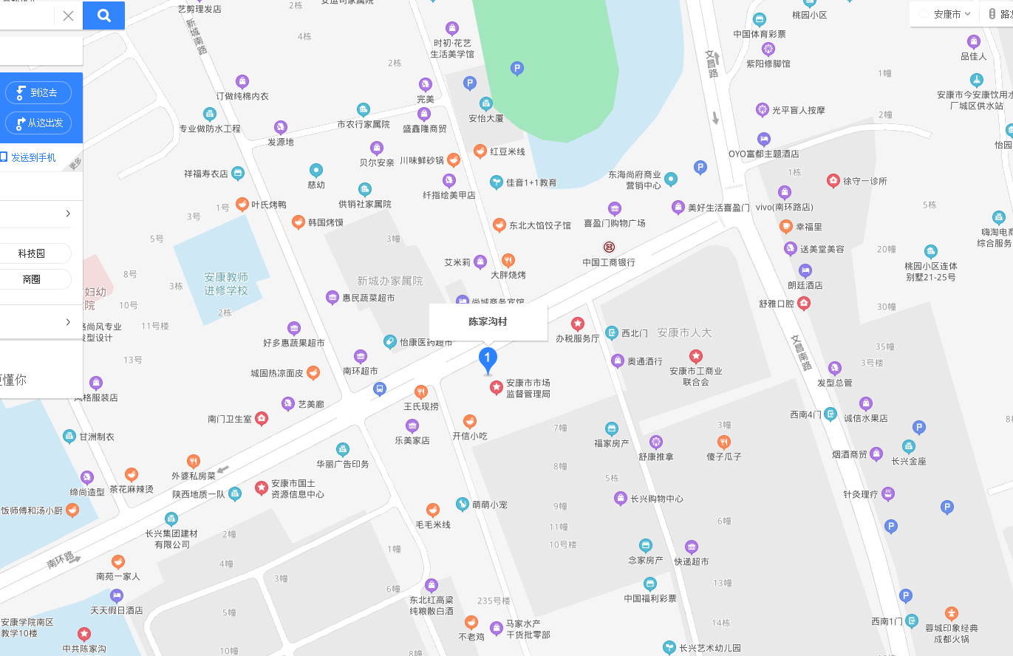
8幢房产建成于约2012年，砖混结构，地上7层，该建筑物外墙贴面砖。室内楼梯水磨石踏步，不锈钢栏杆扶手，公共通道地面地砖，内墙及顶刷白。
估价对象为8幢1-7层，1层作商铺使用，现为空置，2-7层为办公房产，一层入户门为卷闸门，室内均为普通装修，地面铺地砖，内墙及顶刷白，现为使用状态；维护保养状况较好；未发现明显损毁，属完好房。
估价对象内外部照片见下图。
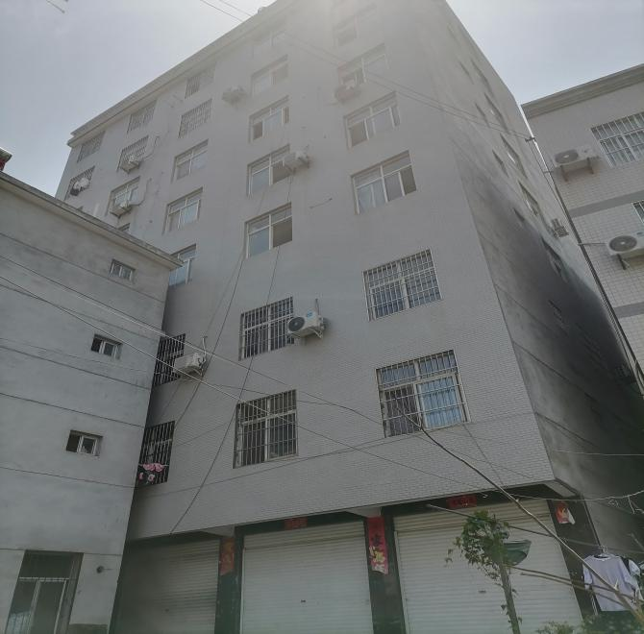 | 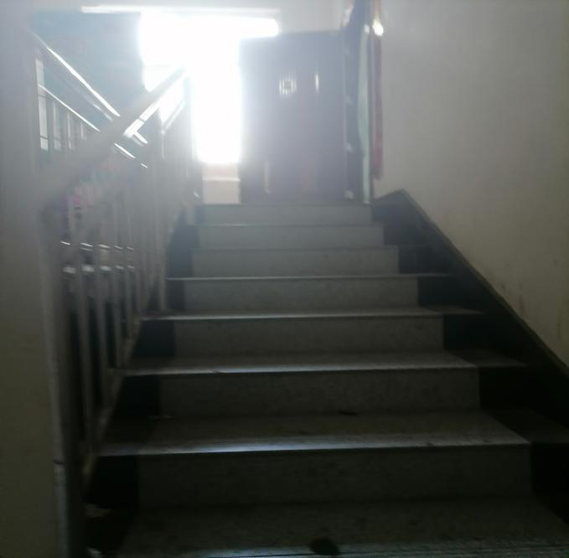
估价对象所在幢 | 楼梯
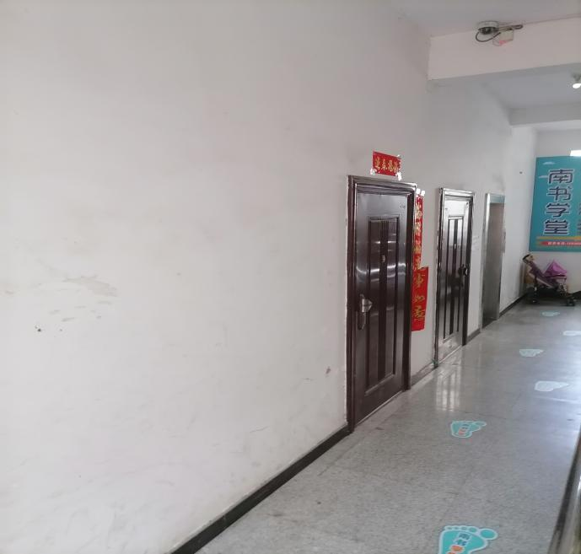 | 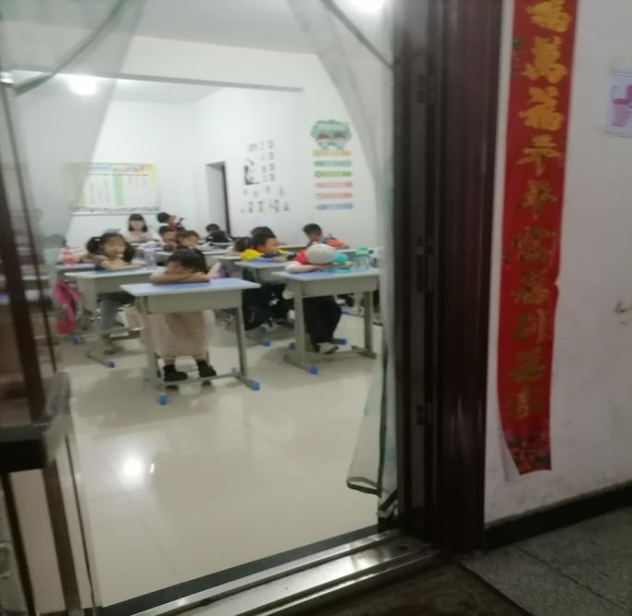
通道 | 室内
- 估价对象权益状况
依据委托人提供的《不动产登记证明》（陕（2017）安康市不动产证明第0006639号）估价对象权益信息如下：
证明权利或事项为抵押权，权利人（申请人）安康市财信融资担保有限公司，义务人为成英菊，张万明，坐落在安康市汉滨区新城办陈家沟村三组8幢，不动产单元号610902 002096 GB00218 F00010001,其他：不动产权证书号：安房权证产字第B306700-00-0-8号 安国用（2012）第4889号，抵押的方式：最高额抵押，担保债权的数额为800万元，抵押期限至2020年06月19日。附记：土地面积271.67平方米，房屋面积2415.23平方米。
根据委托方提供的《陕西省安康市汉滨区人民法院民事裁定书》（（2020）陕0902民初2836号）显示，查封被执行人成英菊、张万明名下位于安康市汉滨区新城办陈家沟村三组8幢房地产，土地面积271.67平方米，房屋面积2415.23平方米（不动产权证书：B306700-00-0-8号；土地使用权证：安国用（2012）第4889号），期限为三年。。于价值时点，该查封尚未解封。

（五）价值时点
价值时点确定为2021年05月28日，即房地产估价师现场查勘之日。一切取价标准均以价值时点有效的价格标准或加以修正。

（六）价值类型
本次评估价值类型为估价对象现状权属条件下的市场价值。所谓市场价值是指估价对象经适当营销后，由熟悉情况、谨慎行事且不受强迫的交易双方，以公平交易方式在价值时点自愿进行交易的金额。
具体到本次估价，估价对象于价值时点被人民法院查封。由于本次估价目的是为人民法院办理案件提供涉案房地产的市场价值参考而评估其在没有权利负担情况下的市场价值，因此本次评估估价对象的价值为估价对象在价值时点未被查封，也不存在其他他项权利和权利限制的条件下的公开市场价值。

（七）估价原则
1、独立、客观、公正原则：要求站在中立的立场上，实事求是、公平正直地评估出对各方估价利害关系人均是公平合理的价值的原则。
2、合法原则：要求估价结果应是在依法判定的估价对象状况下的价值的原则。
3、价值时点原则：要求估价结果是在根据估价目的确定的某一特定时间的价值的原则。
4、替代原则：要求估价结果应与估价对象的类似房地产在同等条件下的价值偏差在合理范围内的原则。
5、最高最佳利用原则：房地产在法律上允许、技术上可能、财务上可行并行使价值最大的合理、可能的利用，包括最佳的用途、规模、档次等。

（八）估价依据
1、有关法律法规、政策和标准
⑴《中华人民共和国城市房地产管理法》（中华人民共和国主席令十届第72号）；
⑵《中华人民共和国土地管理法》（中华人民共和国主席令十届第28号）；

⑶《中华人民共和国物权法》（中华人民共和国主席令十届第62号）；
⑷《陕西省城市房地产市场管理条例》（陕西省第十届人民代表大会常务委员会第十一次会议第二次修正）；
⑸《陕西省实施<中华人民共和国土地管理法>办法》（陕西省第九届人民代表大会常务委员会公告第17号）；
⑹《最高人民法院关于人民法院民事执行中拍卖、变卖财产的规定》（法释[2004]16号）；
⑺《最高人民法院关于人民法院委托评估、拍卖和变卖工作的若干规定》(法释［2009］16号)；

⑻中华人民共和国国家标准《房地产估价规范》（GB/T50291-2015）；

⑼中华人民共和国国家标准《房地产估价基本术语标准》（GB/T50899-2013）；
2、估价委托人及估价利害关系人提供的资料
⑴《安康市汉滨区人民法院委托书》（（2021）陕0902执483号）；
⑵《陕西省安康市汉滨区人民法院民事裁定书》（（2020）陕0902民初2836号）（复印件）；
⑶《不动产登记证明》（陕（2017）安康市不动产证明第0006639）；
⑷房地产估价机构、注册房地产估价师掌握和搜集的有关资料。

（九）估价方法
房地产价格评估的主要方法有比较法、收益法、成本法、假设开发法等估价方法。
比较法：根据与估价对象相似的房地产的成交价格来求取估价对象价值或价格的方法；
收益法：根据估价对象的预期收益来求取估价对象价值或价格的方法；
成本法：根据估价对象的重置成本或重建成本来求取估价对象价值或价格的方法；
假设开发法：根据估价对象预期开发完成后的价值来求取估价对象价值或价格的方法；
以上各种估价方法都有一定的适用范围，由于估价对象为整栋房产，市场上存在较多同类房地产的交易案例，我们根据收集和掌握资料，对可选用的估价方法进行了筛选，最终选用比较法进行评估。
比较法是将估价对象与在价值时点的近期有过交易的类似房地产进行比较，对这些类似房地产的成交价格做适当的修正和调整，以此估算估价对象的客观合理价格或价值。

（十）估价结果
本次估价采用比较法一种方法求得估价对象市场价值，经过注册房地产估价师分析后认为，该价值能够客观反映估价对象市场价值。本报告最终确定估价对象在价值时点的市场价值总额为人民币壹仟叁佰伍拾陆万捌仟柒佰陆拾贰元整（RMB13568762元），折合建筑面积单价5618元/平方米。
- 注册房地产估价师
姓 名 | 注册号 | 签 章 | 日 期
张武龙 | 6120030050 |  | 2021.07.21
张建民 | 3320090004 |  | 2021.07.21
（十二）实地查勘期
注册房地产估价师于2021年05月28日对估价对象的外观及周边环境进行了现场查勘，于当日完成实地查勘。

（十三）估价作业期
本次估价作业期为自2021年05月28日起至2021年07月21日止。

（十四）估价报告使用期限
根据估价目的和预计房地产市场价格变化程度，确定本估价报告使用期限为自估价报告出具之日起一年。

附 件

附件一、《安康市汉滨区人民法院委托书》（（2021）陕0902执483号）；
附件二、《陕西省安康市汉滨区人民法院民事裁定书》（（2020）陕0902民初2836号）（复印件）；
附件三、《不动产登记证明》（陕（2017）安康市不动产证明第0006639）；
附件四、估价对象位置示意图；
附件五、估价对象现状照片及周围景观照片；
附件六、房地产估价机构营业执照和年度提交报告书（复印件）；
附件七、房地产估价机构资质证书（复印件）；
附件八、注册房地产估价师注册证书（复印件）。

